西南石油大学实验报告

课程名称：大型数据库技术 |  |  |  |  | 插入你的照片
实验项目名称：实验项目3 存储过程 |  |  |  |  | 插入你的照片
专业年级班级、姓名、学号：软工17级2班、李文毅、201731062208 |  |  |  |  | 插入你的照片
电子邮件地址：276701865@qq.com |  |  |  |  | 插入你的照片
实验所用机器名： |  |  |  |  | 插入你的照片
实验时间地点：2019.12.16 |  |  |  |  | 插入你的照片
实验指导教师：孙瑜 |  |  |  |  | 插入你的照片
成绩 |  | 批改人 |  | 批改日期

注意：在粘贴截图时请保留窗口完整标题，但只需保留关键界面，多余的空白界面请删除。

一、实验课时：2

二、实验目的
(1)学习编写不带参数的查询型存储过程
(2)学习编写不带参数的更新型存储过程
(3)学习编写带参数的简单存储过程
(4)学习编写使用参数默认值的存储过程
(5)学习编写包含通配符参数默认值的存储过程
(6)学习编写带OUTPUT参数的存储过程
(7)学习编写有返回值的存储过程

三、实验环境
(1) PC机。
(2) SQL Server 2008。

四、实验内容及步骤

1．编写一个查询project表中PNAME的存储过程。
SQL 文本：

结果截图：如下图(本小题为示例，以下小题照此截图)

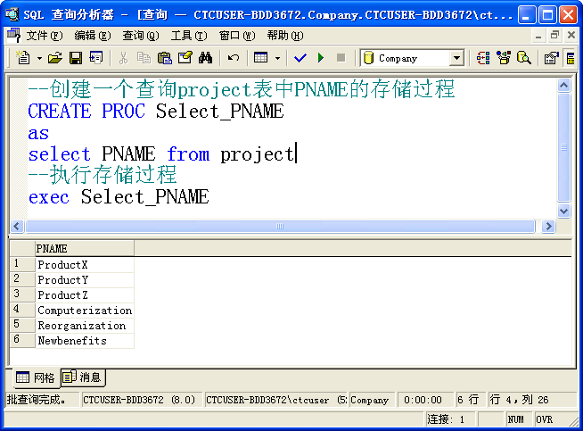
先执行
后执行
执行结果

2．编写一个让所有员工的工资统一增加10％的存储过程，分别在执行存储过程前后查询EMPLOYEE表的SSN,FNAME,LNAME,SALARY。
Sql文本：select SSN,FNAME,LNAME,SALARY from employee
create proc add_salary
as select SSN,FNAME,LNAME, salary*1.1 as new_salary from employee
execute add_salary
结果截图：
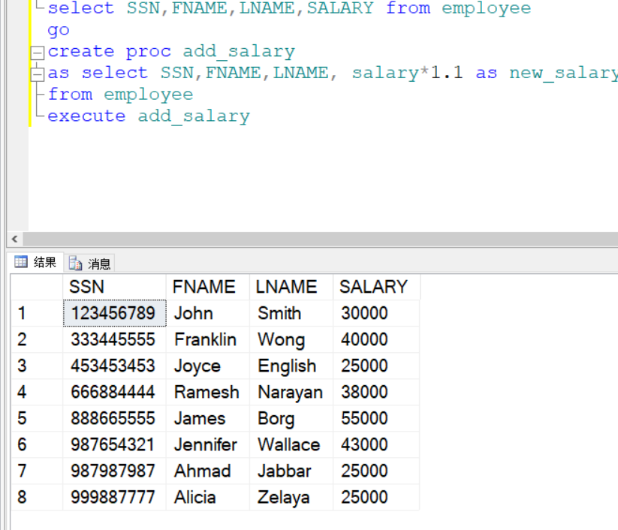
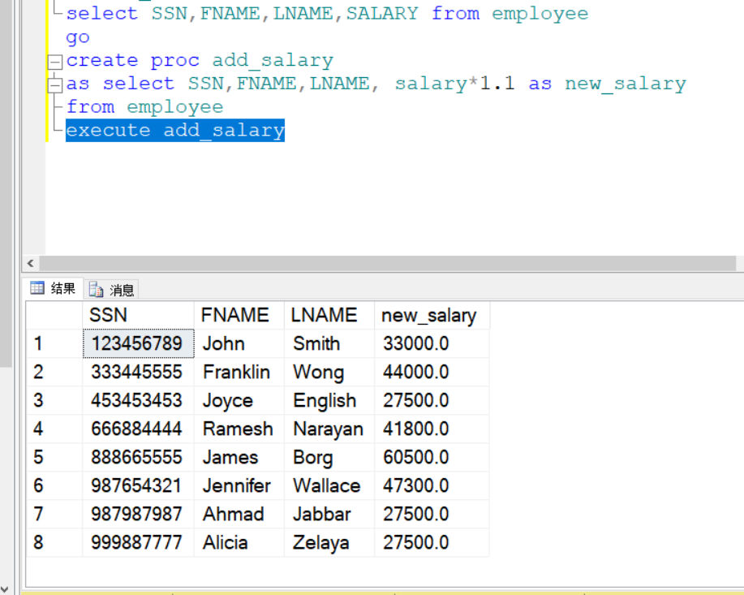

3．①编写一个查询工资大于30000的员工信息的存储过程。
Sql文本：
create proc more_salary
as select SSN,FNAME,LNAME,SALARY from Employee
where SALARY>30000
execute more_salary
结果截图：
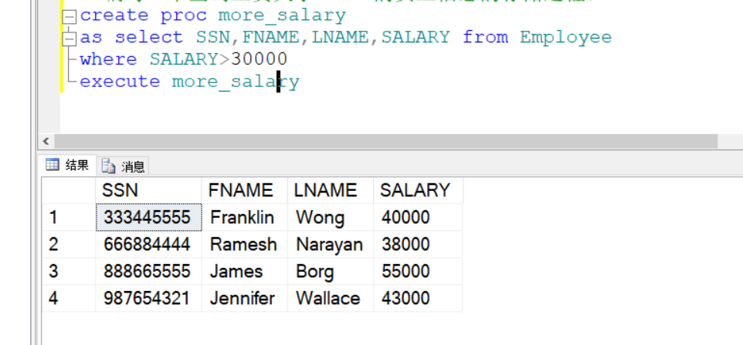

②编写一个查询工资大于给定值的员工信息的存储过程，如果存储过程执行时没有给定参数，则默认查询工资大于30000的员工信息。分别显示提供参数和不提供参数的存储过程执行结果。
Sql文本：
create proc search_salary(@mysalary int=30000)
as select SSN,FNAME,LNAME,SALARY from Employee
where SALARY>@mysalary
execute search_salary @mysalary=20000
exec search_salary
结果截图：
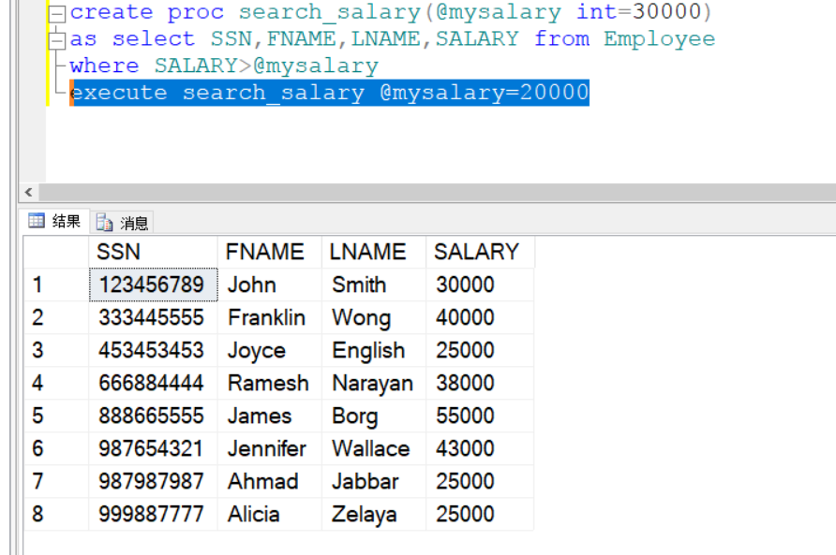
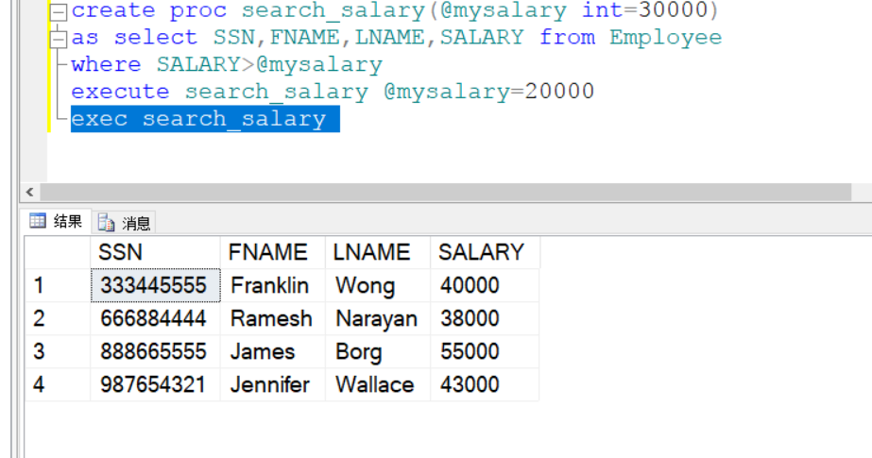

5．编写一个按照指定方式针对PNAME进行模式匹配以查询project表中项目信息的存储过程，如果不提供模式匹配字符串参数，则默认查询PNAME以P开头的项目信息。分别显示提供参数和不提供参数的存储过程执行结果。
Sql文本：
create proc match_pname(@str varchar(30)='p%')
as select * from Project
where PNAME like @str
exec match_pname
结果截图：
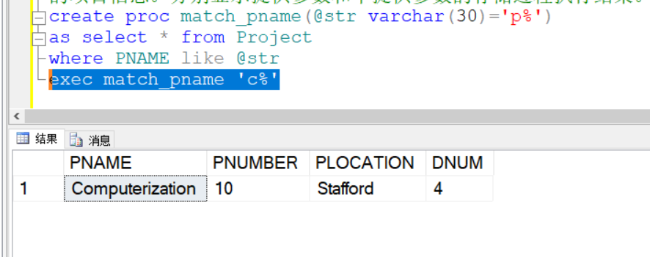
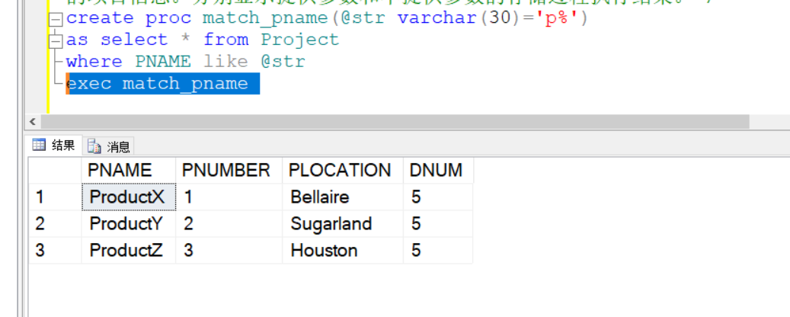

6．编写一个用OUTPUT参数返回参加了指定项目（用项目名指定项目）的员工的平均工资，最高工资和最低工资的存储过程。
Sql文本：
create PROC count_salary (@pro varchar(50),@avgSalary int OUTPUT,
@maxSalary int OUTPUT,@minSalary int OUTPUT)
as
select @avgSalary=AVG(e.SALARY),@maxSalary=MAX(e.SALARY),
@minSalary=MIN(e.SALARY)
from Employee e,WORKS_ON w,Project p
where p.PNAME=@pro
AND w.PNO=p.PNUMBER
AND e.SSN=w.ESSN
return
go

declare @pro varchar(50),@avgSalary int,@maxSalary int,@minSalary int
set @pro='ProductX'
exec out_project @pro,@avgSalary OUTPUT,@maxSalary OUTPUT,
@minSalary OUTPUT
select @avgSalary,@maxSalary,@minSalary
go

结果截图：
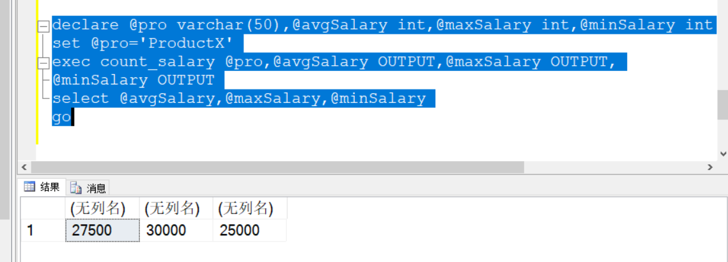

7．编写一个查找是否存在FNAME包含给定字符串(字符串长度不超过20个字符)的员工的存储过程。如果存在多个符合条件的员工返回1，存在一个返回0，否则返回-1。要求用return实现返回状态值。分别显示三种情况的存储过程执行结果(必须在结果中根据存储过程返回的不同状态值输出相应的中文提示)。
Sql文本：
create proc findName(@myname varchar(10))
as
if ((select COUNT(*) from Employee where FNAME=@myname)=1)
return 0
else if((select COUNT(*) from Employee where FNAME=@myname)=0)
return -1
else
return 1
go
declare @myname varchar(10),@id int
set @myname='john'
exec @id=findName @myname
if(@id=0)
print '存在一个员工'
else if(@id=1)
print '存在多个员工'
else
print '不存在指定员工'
go
结果截图：
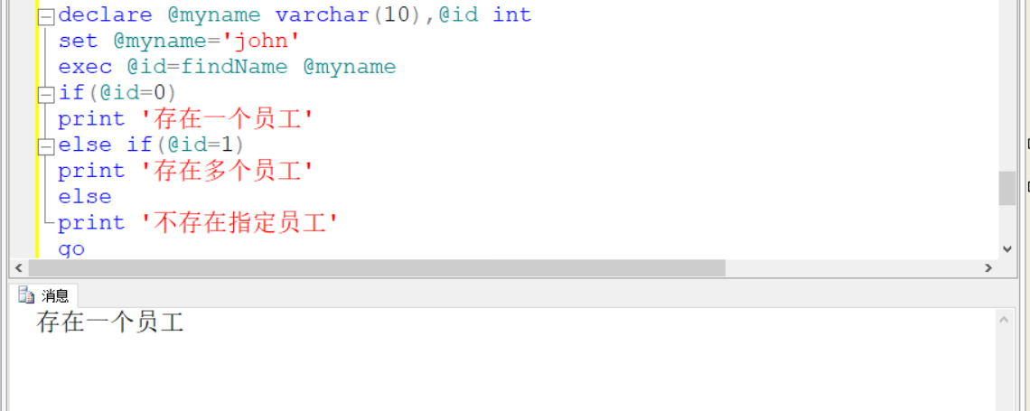
8．编写一个用OUTPUT参数返回指定部门（用部门号指定部门）员工的平均工资的存储过程。如果输入部门号不存在，则输出“该部门不存在”。
Sql文本：
create proc avgSalary(@id int,@avgsalary varchar(20) output)
as
if @id in(select dno from employee)
begin
select @avgsalary=AVG(salary)
from Employee
where DNO =@id
end
else
select @avgsalary= '部门不存在'
go
declare @id int ,@avgsalary varchar(20)
set @id=5
exec avgSalary @id,@avgsalary output
select @avgsalary
结果截图：
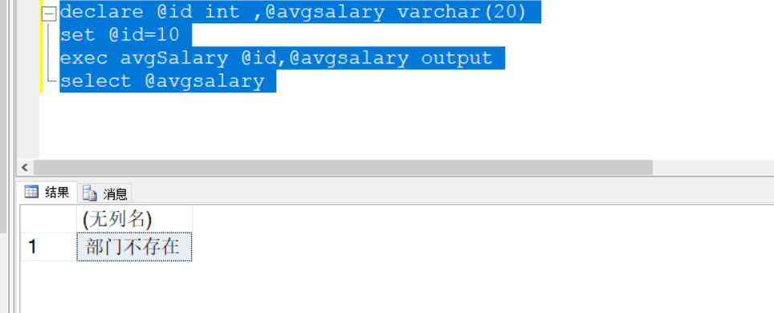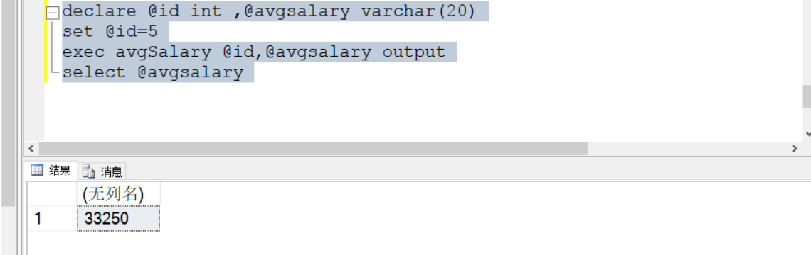
五、收获，体会及问题
(请详细书写，写得越详细、越个性化、越真实越好，否则我不知道你做这个实验的心路历程，也就无法充分地判断你是否是独立完成的这个实验、你是否在做这个实验时进行了认真仔细地思考、通过这个实验你是否在实践能力上得到了提高)
通过这次实验，我对存储过程的使用更加理解了，他其实就相当于我们平时编程语言里的函数，可以带参数也可以不带。比较难得地方就是output那里了，在用实参的时候也要加上output，这是很容易忘记的点。

